Modification d'un document
LEÇON 2

À la fin de cette leçon, vous serez à même d'effectuer les tâches suivantes :
- ouvrir un fichier ;
- naviguer dans un document ;
- défiler dans le texte ;
- insérer du texte dans un document ;
- sélectionner du texte ;
- modifier un document en supprimant et en restaurant du texte ;
- créer un dossier ;
- enregistrer un fichier sous un autre nom.
Avant l'avènement de l'informatique et des programmes de traitement de texte, tout courrier rédigé à la main ou dactylographié pouvait comprendre des mots raturés, du fluide de correction, des fautes de frappe ou des erreurs de ponctuation. Il était impossible de procéder à des modifications sans tout recommencer au risque d'obtenir un document présentant de nombreux défauts. À présent, la plupart des courriers personnels et professionnels sont créés sur des ordinateurs à l'aide de programmes de traitement de texte et il n'est plus nécessaire de raturer des mots ou d'avoir recours au fluide de correction.
Avec Microsoft® Word, vous pouvez modifier facilement et de manière efficace, vos lettres, documents, rapports, bulletins d'information, mémos et télécopies. Word affiche une ligne ondulée rouge si un mot semble être mal orthographié ou inconnu et une ligne ondulée verte pour indiquer une formulation grammaticalement incorrecte ou confuse.
Dans cette leçon, vous allez apprendre à ouvrir un fichier que vous avez déjà créé. Ensuite, dans la mesure où la fenêtre Word n'affiche souvent qu'une partie d'un document à la fois, vous allez apprendre à naviguer dans un document pour en afficher différentes parties. Vous allez déplacer le point d'insertion à divers endroits du document en utilisant le pointeur de la souris et en appuyant sur des touches du clavier.
Quand vous aurez appris à naviguer dans un document, vous allez commencer à le modifier. Pour effectuer une modification, vous devez tout d'abord identifier le texte auquel vous souhaitez apporter des corrections. Word propose des raccourcis afin que vous puissiez sélectionner le texte par mot, ligne, phrase, paragraphe ou l'ensemble du document. Une fois que vous avez sélectionné le texte souhaité, vous allez apprendre à supprimer la sélection. Quand vous aurez terminé de modifier le document, vous enregistrerez le fichier.
Dans cette leçon, vous allez également apprendre à créer un dossier dans lequel enregistrer le fichier ainsi que la façon d'enregistrer ce fichier sous un nom différent.
Pour effectuer les procédures de cette leçon, vous devrez utiliser le fichier d'applications pratiques Brochure 02 du dossier Lesson02, situé dans le dossier Practice sur votre disque dur. Vous utiliserez ce fichier pour naviguer dans le document, modifier le texte et enregistrer le fichier sous un nouveau nom.

Ouverture d'un fichier existant
Une fois que vous avez enregistré un document Word, vous pouvez l'ouvrir ultérieurement pour consulter son contenu ou y apporter des modifications. Pour ce faire, vous devez naviguer jusqu'au dossier contenant le document et ouvrir le document lui-même.
Word conserve une trace des quatre derniers documents que vous avez ouverts. Word affiche les noms de ces fichiers en bas du menu Fichier afin que vous puissiez les ouvrir en quelques clics de souris. Pour ouvrir un fichier qui n'est pas répertorié dans le menu Fichier, vous devez utiliser la boîte de dialogue Ouvrir. Word va également mentionner ces quatre fichiers en haut du volet Nouveau document pour qu'ils soient encore plus facilement disponibles lorsque vous démarrez Word ou lorsque vous choisissez d'ouvrir un document.
Dans cet exercice, vous commencez par ouvrir un fichier existant.
1 Démarrez Word si ce n'est pas déjà fait.
2 Dans le volet Nouveau document, situé en bas de la section Ouverture d'un document, cliquez sur le lien Autres documents.
La boîte de dialogue Ouverture apparaît.
3 Cliquez sur la flèche vers le bas de la zone Regarder dans, cliquez sur l'icône de votre disque dur, double-cliquez sur le dossier Practice, sur le dossier Lesson02.
Le contenu du dossier Lesson02 s'affiche dans la boîte de dialogue Ouvrir.
Word se souvient du dernier dossier dans lequel vous avez enregistré un document. Lorsque vous affichez la boîte de dialogue Ouvrir ou Enregistrer sous, le contenu de ce dossier est affiché de manière à ce que vous puissiez facilement trouver les fichiers que vous recherchez.
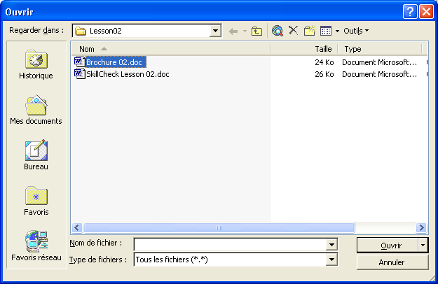
Pour ouvrir un document qui a été utilisé récemment à partir de la boîte de dialogue Ouvrir, dans la barre des emplacements, cliquez sur l'icône Historique, puis double-cliquez sur le fichier que vous souhaitez ouvrir.
La barre des emplacements est située le long du côté gauche de la boîte de dialogue Ouvrir.
4 Cliquez sur le fichier Brochure 02, puis cliquez sur le bouton Ouvrir.
Vous pouvez également ouvrir un fichier en double-cliquant sur son nom dans la boîte de dialogue Ouvrir.
Le fichier Brochure 02 s'affiche dans Word et la boîte de dialogue Ouverture se ferme.
Gardez ce fichier ouvert pour le prochain exercice.
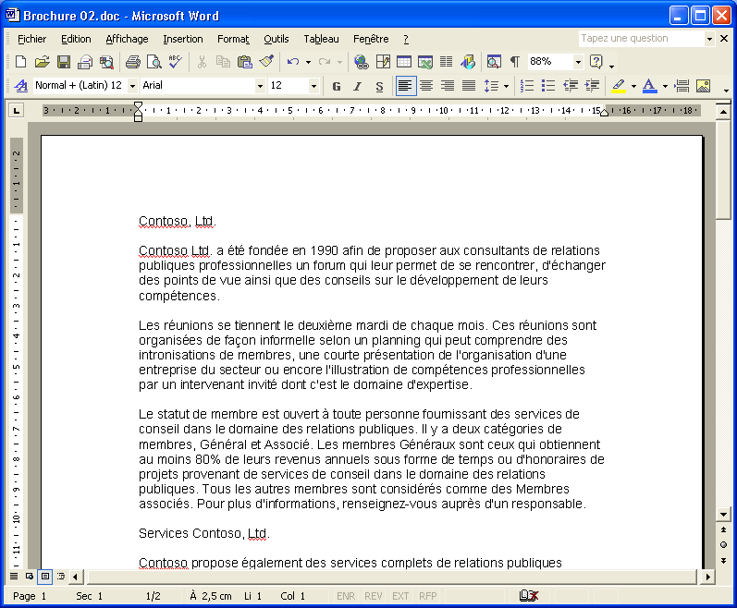

Navigation dans un document
Pour modifier le texte existant d'un document ou pour l'éditer, vous devez tout d'abord déplacer le point d'insertion jusqu'à l'emplacement où vous voulez procéder à la modification. Le pointeur de la souris, les touches de direction situées sur le clavier (utilisées pour déplacer le pointeur de la souris ou le point d'insertion vers le haut, le bas, la gauche ou la droite) ainsi que les barres de défilement sont tous des outils de navigation qui vous aident à vous déplacer dans un document.
Dans les exercices suivants, les barres d'outils Standard et Mise en forme sont séparées.
Pour déplacer le point d'insertion en utilisant la souris, il suffit de bouger le pointeur en I (le pointeur qui ressemble à un I majuscule) jusqu'à l'emplacement où vous voulez que le point d'insertion apparaisse, puis de cliquer.
Lorsque le pointeur de la souris ressemble à un I majuscule, vous pouvez le déplacer pour apporter des modifications au texte. Il est facile de savoir si le pointeur de la souris se trouve dans
la zone de sélection, car sa forme de ligne verticale se transforme en flèche orientée vers la droite. La zone de sélection correspond à l'ensemble de la zone située à gauche de la marge gauche de votre document.
Important
Dans un nouveau document, qui est vide, vous ne pouvez pas déplacer le point d'insertion à l'aide des touches de direction. Ces touches ne permettent de déplacer le point d'insertion que dans des parties du document contenant du texte, des tableaux ou des graphismes. Vous pouvez néanmoins utiliser la fonctionnalité Cliquer-taper pour déplacer le point d'insertion dans un document vide.
Le tableau suivant énumère chacune des touches du clavier ainsi que les combinaisons de touches qui peuvent être utilisées pour déplacer rapidement le point d'insertion. Une combinaison de touches est l'utilisation combinée de plusieurs touches du clavier pour réaliser une fonction, au lieu d'utiliser le pointeur de la souris pour réaliser la même tâche. Par exemple, si la combinaison de touches est Ctrl+Début, vous devez appuyer sur la touche Ctrl et la maintenir enfoncée tout en appuyant sur la touche Début. Word déplace le point d'insertion jusqu'au début du document.
Pour plus d'informations sur les combinaisons de touches, consultez la leçon 4, « Mise en forme du texte ».

Appuyez sur | Pour déplacer le point d'insertion
la touche Gauche | d'un caractère vers la gauche (une unité d'espace, comme une lettre, un chiffre, un signe de ponctuation ou tout autre symbole).
la touche Droite | d'un caractère vers la droite.
la touche Bas | d'une ligne vers le bas.
la touche Haut  Les combinaisons de touches Ctrl+Pg. préc et Ctrl+Pg. suiv ne sont pas toujours configurées pour avancer ou reculer d'une page. Vous pouvez utiliser le bouton Sélectionner l'objet parcouru situé entre les boutons Précédent et Suivant pour sélectionner le type d'élément que vous souhaitez utiliser comme critère de tri : page, signet, note de bas de page, tableau, graphique et autres types d'éléments. Nous reviendrons plus en détail  sur ce sujet dans la section suivante. | d'une ligne vers le haut.
Ctrl+Gauche | d'un mot vers la gauche.
Ctrl+Droite | d'un mot vers la droite.
Début | au début de la ligne active.
Fin | à la fin de la ligne active.
Ctrl+Début | au début du document.
Ctrl+Fin | à la fin du document.
Pg. préc | d'un écran vers le haut.
Pg. suiv | d'un écran vers le bas.
Ctrl+Pg. préc | au début de la page précédente.
Ctrl+Pg. suiv | au début de la page suivante.

Défilement dans le texte
Dans la mesure où la fenêtre du document n'affiche normalement qu'une portion d'une page à la fois, il se peut que vous deviez déplacer (ou faire défiler) l'affichage du document pour pouvoir en consulter une autre section. Si votre document comporte plus d'une page, vous devrez le faire défiler pour afficher les autres pages. La barre de défilement verticale, les flèches de défilement et la case de défilement servent à se déplacer vers le haut ou le bas du document. La barre de défilement horizontale, les flèches de défilement et la case de défilement servent à se déplacer vers la droite et la gauche du document.
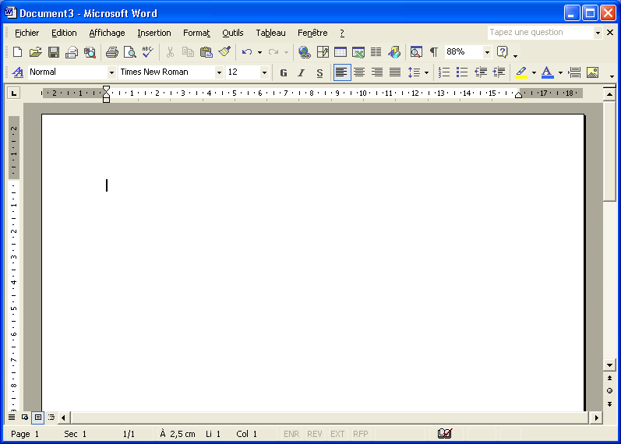
Le tableau de la page suivante présente les différents outils de défilement et leurs fonctions.

Procédez ainsi | Bouton | Pour déplacer l'affichage du document
Cliquez sur la flèche de défilement vers le haut |  | d'une ligne vers le haut à la fois
Cliquez sur la flèche de défilement vers le bas |  | d'une ligne vers le bas à la fois
Cliquez sur la flèche de défilement vers la droite |  | de quelques caractères à la fois vers la gauche
Cliquez sur la flèche de défilement vers la droite  « Un écran », telle est la quantité d'un document qui peut être affichée à la fois dans la fenêtre du document. Cette quantité est susceptible de varier en fonction de vos paramètres de zone d'écran et selon que la fenêtre est agrandie ou pas. |  | de quelques caractères à la fois vers la droite
Cliquez au-dessus de la case de défilement sur la barre de défilement verticale |  | d'un écran à la fois vers le haut
Cliquez en dessous de la case de défilement sur la barre de défilement verticale |  | d'un écran à la fois vers le bas
Cliquez à gauche de la case de défilement sur la barre de défilement horizontale  Les boutons Précédent et Suivant, situés sous la barre de défilement verticale, ne sont pas toujours configurés pour avancer ou reculer d'une page à la fois. Vous pouvez utiliser le bouton Sélectionner l'objet parcouru, situé entre les boutons Précédent et Suivant, pour sélectionner le type d'élément que vous voulez parcourir, que ce soit par page, par signet, par note de bas de page, par tableau, par graphique ou par tout autre élément. Pour naviguer par page, cliquez sur le bouton Sélectionner l'objet parcouru, puis cliquez sur le bouton Parcourir une page. |  | d'un écran à la fois vers la gauche
Cliquez à droite de la case de défilement sur la barre de défilement horizontale |  | d'un écran à la fois vers la droite
Faites glisser la case de défilement verticale |  | de façon continue vers la fin ou vers le début du document
Faites glisser la case de défilement horizontale |  | de façon continue vers la gauche ou la droite du document
Cliquez sur le Page Précédente |  | au début de la page précédente
Cliquez sur le Page Suivante |  | au début de la page suivante

Insertion de texte dans un document
Une des premières étapes de l'apprentissage de l'édition d'un document consiste à apprendre à insérer du texte. Word propose deux modes pour insérer du texte supplémentaire. Ainsi, si le rapport annuel de votre entreprise a été tapé sans tenir compte de la liste actuelle de tous les membres du conseil, les noms de ces membres peuvent être insérés par la suite. Word utilise le mode Insertion lorsque vous démarrez le programme. En mode Insertion, lorsque vous tapez un nouveau texte, le texte existant est déplacé vers la droite. L'alternative au mode Insertion est le mode Refrappe. En mode Refrappe, le texte existant est supprimé et remplacé par le texte que vous tapez, y compris les espaces.
Des recherches ont montré que la plupart des utilisateurs préfèrent le mode Insertion, c'est donc la raison pour laquelle il s'agit du mode par défaut de Word. Double-cliquer sur le bouton RFP (dans la barre d'État) permet de basculer entre les modes Insertion et Refrappe. Un bouton bascule permet d'activer ou de désactiver une option en fonction de la position sélectionnée.
Soyez très prudent lorsque vous utilisez le mode Refrappe. Lorsqu'il est activé et que vous insérez du texte nouveau au milieu d'une phrase ou d'un paragraphe,
il est facile de perdre, par inadvertance, du texte que vous n'aviez pas l'intention
de supprimer.
Dans cet exercice, on vous demande d'insérer du texte dans un document.
1 Dans l'avant-dernière ligne du premier paragraphe, cliquez juste avant le s du mot sur afin de placer le point d'insertion.
2 Tapez avisés, puis appuyez sur la barre d'espace.
Le nouveau texte est ajouté au point d'insertion, ce qui déplace le texte existant vers la droite.
Gardez ce fichier ouvert pour le prochain exercice.

Sélection de texte
Pour éditer le texte d'un document, vous devez tout d'abord sélectionner le texte souhaité. L'une des méthodes utilisées pour sélectionner du texte consiste à maintenir le bouton gauche de la souris enfoncé, puis à faire glisser le point d'insertion sur le texte que vous voulez sélectionner. Pour désélectionner le texte, il suffit de cliquer à n'importe endroit de la fenêtre du document. Il est facile de savoir quand un texte est sélectionné, car son affichage est mis en surbrillance (le texte sélectionné apparaît généralement avec des caractères blancs sur un fond noir). Toute modification aura des conséquences sur le texte sélectionné.
Lorsque vous faites glisser
le pointeur de la souris au-delà du premier mot, Word sélectionne automatiquement des mots entiers au lieu
de sélectionner une lettre
à la fois.
Pour sélectionner des blocs de texte rapidement, Word utilise la zone de sélection. La zone de sélection est la zone située au-delà de la marge gauche du document. Il est facile de savoir si le pointeur se trouve dans la zone de sélection, car sa forme de ligne verticale se transforme en flèche orientée vers la droite.
Pour sélectionner des blocs de texte non contigus dans un document, sélectionnez le premier bloc de texte, maintenez enfoncée la touche Ctrl et sélectionnez ensuite le bloc de texte suivant. Vous pouvez également utiliser la touche MAJ et les touches de direction pour sélectionner des mots, des lignes et des paragraphes contigus. Placez le point d'insertion dans le texte que vous voulez sélectionner, maintenez enfoncée la touche Maj et appuyez sur une touche de direction ou cliquez à la fin du texte que vous voulez sélectionner.
Le tableau suivant résume les méthodes de sélection de blocs de texte.
Pour sélectionner | Procédez ainsi
Un mot | Double-cliquez sur le mot.
Une ligne | Cliquez dans la zone de sélection à gauche de la ligne.
Une phrase | Maintenez la touche Ctrl enfoncée et cliquez n'importe où dans la phrase.
Un paragraphe | Double-cliquez dans la zone de sélection à gauche de n'importe quelle ligne du paragraphe, ou cliquez trois fois n'importe où dans le paragraphe.
Un document complet | Maintenez la touche Ctrl enfoncée et cliquez n'importe où dans la zone de sélection, ou cliquez trois fois n'importe où dans la zone de sélection.
Conseil
Vous pouvez également sélectionner du texte en utilisant le clavier. Cliquez devant le texte que vous souhaitez sélectionner et appuyez sur Maj+Droite pour sélectionner le texte situé à droite du pointeur et avant celui-ci ou sur Maj+Bas pour sélectionner le texte situé à droite du pointeur. Notez que si vous appuyez sur Maj+Bas au milieu d'une ligne, le texte sélectionné comprendra une partie de la ligne suivante. De même, si vous appuyez sur Maj+Bas au début d'une ligne, l'ensemble de la ligne est sélectionné. Vous pouvez également cliquer au début du texte que vous voulez sélectionner, maintenir la touche Maj enfoncée, puis cliquer à la fin du texte pour sélectionner un bloc.

Suppression et restauration de texte dans un document
Maintenant que vous savez comment sélectionner du texte, vous pouvez facilement supprimer un bloc de texte sélectionné. Pour supprimer une grande section de texte, sélectionnez le texte puis appuyez sur Suppr ou Retour arrière. Vous pouvez gagner du temps en sélectionnant de grandes portions de texte à supprimer, plutôt que de supprimer le texte caractère par caractère.
Par exemple, dans le rapport annuel que vous avez préparé pour votre entreprise, vous avez tapé le message d'introduction du président mais celui-ci a décidé au dernier moment de l'écrire lui-même. Il n'est pas nécessaire d'effacer les caractères un à un ; sélectionnez l'ensemble de la lettre, puis appuyez sur Suppr. La page est désormais vide et prête pour que le Président puisse ajouter sa propre lettre.
Pour supprimer un seul caractère, placez le point d'insertion à gauche du caractère et appuyez sur Suppr ou placez le point d'insertion à droite du caractère et appuyez sur Retour arrière. Pour supprimer des mots entiers
à l'aide du clavier, placez le point d'insertion à gauche du mot et appuyez
sur Ctrl+Suppr ou à droite du mot et appuyez sur Ctrl+Retour arrière.
Conseil
Si vous utilisez l'une ou l'autre de ces combinaisons de touches alors que le point d'insertion est placé à l'intérieur d'un mot, vous supprimerez la partie du mot figurant respectivement avant ou après le point d'insertion.
Une autre possibilité pour supprimer du texte consiste à utiliser le mode Refrappe. Double-cliquez sur RFP sur la barre d'État pour activer le mode Refrappe. Lorsque le mode Refrappe est activé, vous tapez le texte par-dessus celui qui existe.
Word assure un suivi des modifications que vous avez apporté à un document afin que vous puissiez facilement annuler une modification et restaurer le texte à son état d'origine. Si vous avez commis une erreur lors de l'édition, vous pouvez cliquer, sur la barre d'outils Standard, sur les boutons Annuler et Rétablir pour modifier et restaurer du texte.
Si votre barre d'outils n'affiche pas les boutons Annuler et Rétablir, cliquez sur le bouton Options de barre d'outils de la barre d'outils Standard, pointez sur Standard dans le sous-menu et cliquez sur les boutons Annuler et Rétablir. Vous pouvez également cliquer
sur Annuler ou Rétablir
dans le menu Edition.
Pour annuler une action, cliquez sur le bouton Annuler. Si vous annulez une action par erreur, vous pouvez restaurer ou rétablir l'action en cliquant sur le bouton Rétablir. Pour annuler ou rétablir plusieurs actions, cliquez sur la flèche vers le bas située à droite du bouton Annuler ou Rétablir et sélectionnez l'action à annuler ou rétablir. Toutes les actions réalisées après celle que vous avez sélectionnée dans la liste sont également annulées. Si la plupart des actions peuvent être annulées, il est impossible d'en annuler certaines comme les enregistrements et les impressions.
Dans cet exercice, vous allez supprimer et restaurer du texte afin de corriger certaines des erreurs dans le document.
1 Cliquez sur le point d'insertion à gauche du troisième s du mot professionselles qui est mal orthographié dans le premier paragraphe.
2 Appuyez sur la touche Suppr.
Word marque tout mot qui n'est pas trouvé dans le dictionnaire standard en plaçant une ligne ondulée rouge juste en dessous. Une fois que la correction a été effectuée, la ligne ondulée disparaît. La vérification de l'orthographe et l'utilisation du dictionnaire sont deux sujets traités dans la leçon 6, « Utilisation des outils de modification et de vérification linguistique ».
La lettre s est supprimée et le texte restant est déplacé vers la gauche.
3 Tapez n.
La ligne ondulée rouge disparaît.
4 Dans le second paragraphe, placez le point d'insertion à droite de la lettre l dans le mot informellle.
5 Appuyez sur Retour arrière.
Le l est supprimé, et la ligne ondulée rouge est supprimée.
6 Dans le second paragraphe, placez le point d'insertion à droite de la lettre a dans le mot chauqe.
7 Dans la barre d'état, double-cliquez sur le bouton de refrappe.
Le mode Refrappe est activé.
8 Tapez qu.
Le mot est modifié, et la ligne ondulée rouge est supprimée.
9 Dans la barre d'état, double-cliquez sur RFP.
Le mode Refrappe est désactivé.
10 Double-cliquez sur le mot personnelles dans le troisième paragraphe.
Le mot personnelles est sélectionné.
11 Tapez publiques.
Le mot personnelles est remplacé par le mot publiques, et le reste du texte est déplacé vers la droite lorsque vous tapez.
12 Double-cliquez dans la zone de sélection à gauche du premier paragraphe.
Le paragraphe est sélectionné.
13 Appuyez sur Suppr.
Le paragraphe est supprimé.
14 Dans la barre d'outils Standard, cliquez sur le bouton Annuler (il affiche l'info-bulle Annuler Effacer).
Le paragraphe supprimé est restauré et sélectionné.
15 Dans la barre d'outils Standard, cliquez sur le bouton Rétablir (il affiche l'info-bulle Rétablir Effacer).
Le paragraphe est de nouveau supprimé.
16 Cliquez de nouveau sur le bouton Annuler.
Le paragraphe supprimé est restauré et sélectionné.
17 Appuyez sur la touche Bas.
Le paragraphe est désélectionné.
18 Cliquez après la seconde occurrence du mot que dans la dernière phrase du premier paragraphe.
19 Appuyez sur Ctrl+Retour arrière.
Le mot que est supprimé.
20 Appuyez sur Ctrl+Droite pour déplacer le point d'insertion jusqu'au mot avisés.
21 Appuyez sur Ctrl+Suppr.
Le mot avisés est supprimé.
Gardez ce fichier ouvert pour le prochain exercice.

Création d'un dossier
Après avoir créé un document, vous avez la possibilité de l'enregistrer dans un dossier. Un dossier est une zone de stockage sur le disque dur de votre ordinateur ou sur un lecteur réseau. Un réseau est un système d'ordinateurs reliés entre eux par des liaisons de communications. Lorsqu'un ordinateur est connecté par l'intermédiaire d'un réseau, vous pouvez utiliser un ordinateur pour accéder au disque dur d'un autre ordinateur du réseau. Vous pouvez créer des dossiers pour stocker des fichiers en fonction du projet, de leur auteur, du type de fichier ou à peu près toute autre unité logique à laquelle vous pouvez penser.
Un de vos dossiers peut, par exemple, s'appeler Mémos. Vous pourrez stocker dans ce dossier toutes les notes que vous envoyez à votre patron. Vous avez la possibilité d'ajouter un sous-dossier (un dossier à l'intérieur d'un autre dossier) appelé Envois Marketing dans votre dossier Mémos. Il s'agit de l'endroit où vous archivez les notes que vous avez envoyées au service marketing. Vous avez même la possibilité de créer un nouveau sous-dossier appelé Envois Finance dans votre dossier Mémos. Il s'agit de l'endroit où vous archivez les notes que vous avez envoyées au service financier. Désormais, lorsque vous ouvrirez le dossier Mémos, vous n'aurez plus à partir à la pêche dans l'ensemble des notes envoyées ; dans la mesure où elles sont triées et enregistrées dans des sous-dossiers, elles seront faciles et rapides à trouver et à récupérer.
Word facilite la création de dossiers directement depuis la boîte de dialogue Enregistrer sous. Grâce aux fonctionnalités de gestion de fichiers de Word, vous pouvez facilement organiser, localiser et créer des dossiers afin d'enregistrer des documents sous des noms différents. Vous pouvez également supprimer des fichiers et des dossiers depuis les boîtes de dialogue Ouvrir et Enregistrer sous. Pour supprimer un fichier ou un dossier, sélectionnez l'élément à supprimer, puis cliquez sur le bouton Supprimer ou appuyez sur la touche Suppr.
Vous pouvez également créer des dossiers dans
toute autre application Microsoft Office 2002, dans l'Explorateur Windows ou dans le Poste de travail.
Conseil
Vous pouvez également créer de nouveaux dossiers dans l'Explorateur Windows. Il n'est pas nécessaire de les créer depuis Word. Pour créer un nouveau dossier dans l'Explorateur Windows, cliquez sur le bouton Démarrer, pointez sur Programmes, puis sur Explorateur Windows.
Dans le volet Dossiers situé à gauche dans l'Explorateur Windows, naviguez jusqu'au dossier où vous souhaitez créer un nouveau dossier
et double-cliquez dessus. Dans le menu Fichier, pointez sur Nouveau et cliquez sur Dossier. Un nouveau dossier s'affiche avec le nom Nouveau dossier sélectionné. Tapez le nom du nouveau dossier et appuyez sur Entrée pour le renommer.
Dans cet exercice, vous allez créer un dossier :
1 Dans le menu Fichier, cliquez sur Enregistrer sous.
La boîte de dialogue Enregistrer sous apparaît et affiche le contenu du dossier Lesson02, qui est le dernier dossier que vous avez utilisé.
2 Cliquez sur le bouton Créer un dossier.
La boîte de dialogue Nouveau dossier apparaît.
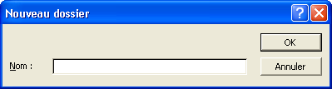
3 Tapez Mes exercices dans la zone Nom, puis cliquez sur OK.
La boîte de dialogue Nouveau dossier se ferme, remplacée par la boîte de dialogue Enregistrer sous qui affiche le dossier Mes exercices. Le fichier Brochure 02 est inscrit dans la zone Nom de fichier, car il s'agit du fichier actuellement ouvert.
4 Cliquez sur le bouton Annuler.
La boîte de dialogue Enregistrer sous se ferme et le fichier n'est pas enregistré.
Gardez ce fichier ouvert pour le prochain exercice.

Enregistrement d'un fichier sous un autre nom
Il peut s'avérer nécessaire dans certaines circonstances d'effectuer une copie d'un fichier. Vous pouvez conserver la version originale à portée de la main en guise de sécurité ou pour faire des comparaisons et ensuite effectuer les modifications dans une nouvelle version. Imaginons, par exemple, que la directrice commerciale d'un complexe de vacances appelé Adventure Works crée une nouvelle brochure tous les ans. Lorsque l'heure est venue de créer une nouvelle brochure, elle peut ouvrir la version précédente et l'enregistrer sous un nouveau nom. L'utilisation de l'ancienne brochure lui permet de créer la nouvelle de façon rapide et efficace en procédant uniquement à quelques mises à jour. L'enregistrement de la nouvelle brochure avec un nouveau nom permet de conserver les anciennes en l'état et de bénéficier ainsi d'une archive chronologique.
Au cours de cet exercice, vous allez enregistrer le fichier actif sous un nom différent dans le dossier Mes exercices.
1 Dans le menu Fichier, cliquez sur Enregistrer sous.
La boîte de dialogue Enregistrer sous apparaît. Le contenu du dossier Lesson02 s'affiche.
2 Double-cliquez sur le dossier Mes exercices.
Le dossier Mes exercices n'apparaît pas dans la zone Enregistrer dans, car il ne s'agit pas du dernier dossier dans lequel vous avez enregistré un document.
Le dossier Mes exercices s'ouvre.
3 Cliquez après Brochure 02 dans la zone Nom de fichier.
4 Appuyez sur la barre d'espace et tapez Modifié.
5 Cliquez sur le bouton Enregistrer.
La boîte de dialogue Enregistrer sous se ferme, et le fichier est enregistré avec le nom Brochure 02 Modifié. Le nouveau nom du fichier s'affiche dans la barre de titre de votre document.
Gardez ce fichier ouvert pour le prochain exercice.
Conseil
Un système de sauvegarde sur bande stocke le contenu de disques durs sur des bandes à grande capacité qui sont généralement stockées à des emplacements différents et qui servent à récupérer les données perdues ou effacées.
Faites une copie de sauvegarde des fichiers importants afin d'éviter de
les perdre à cause de pannes, de virus, de modifications inopinées ou de suppressions. Vous pouvez conserver des copies des fichiers sur disquette ou sur un disque du réseau (un disque qui est situé sur un autre ordinateur, mais est disponible pour les utilisateurs du même réseau), le cas échéant. La méthode idéale pour sauvegarder des fichiers consiste à utiliser un système de sauvegarde sur bande.

Synthèse de la leçon
Au cours de cette leçon, vous avez appris à ouvrir un fichier existant et à naviguer dans un document en utilisant les barres de défilement, les touches de direction et le point d'insertion. Vous avez également appris à modifier un document en insérant, en sélectionnant et en supprimant du texte ; vous avez enfin appris comment gérer des fichiers en créant un dossier et en enregistrant le fichier sous un nom différent.
Si vous passez à la leçon suivante :
1 Dans la barre d'outils Standard, cliquez sur le bouton Enregistrer pour enregistrer les modifications apportées au fichier Brochure 02 Modifié.
Les modifications sont enregistrées dans le fichier.
2 Dans le menu Fichier, cliquez sur Fermer pour fermer le fichier.
Le fichier se ferme.
Si vous ne passez pas aux leçons suivantes :
1 Dans la barre d'outils Standard, cliquez sur le bouton Enregistrer pour enregistrer les modifications apportées au fichier Brochure 02 Modifié.
2 Dans le coin supérieur droit de la fenêtre Word, cliquez sur le bouton Fermer.
Le fichier se ferme, ainsi que le programme Word.

Questionnaire rapide
1 Comment supprimer un document dans ?
2 Quelles sont les trois méthodes permettant de naviguer dans un document ?
3 Si vous faites une erreur au cours de la modification d'un document, que pouvez-vous faire pour remédier à ce problème ?
4 Sur quelles touches devez-vous appuyer pour sélectionner le texte situé à droite du point d'insertion ?
5 À quoi sert le bouton Sélectionner l'objet parcouru ?
6 Quelles sont les trois méthodes permettant d'ouvrir un document utilisé récemment ?
7 Quelle commande de menu utiliseriez-vous pour ouvrir un fichier existant ? Quel bouton de barre d'outils ? Quelle option du volet Office ?
8 Quelle est la différence entre faire défiler et déplacer le point d'insertion ?
9 Comment sélectionner une phrase dans un paragraphe ?
Important
Dans la section Rassemblement des connaissances qui suit, vous devez terminer l'exercice 1 avant de passer à l'exercice 2 et ainsi de suite.

Rassemblement des connaissances
Exercice 1 : Démarrez Word si ce n'est pas déjà fait. Ouvrez le fichier SkillCheck Lesson 02, situé dans le dossier Lesson02 du dossier Practice qui se trouve sur votre disque dur et effectuez les modifications suivantes.
- Dans la première phrase, tapez le mot services avant le mot porposés qui est mal orthographié.
- Remplacez la première occurrence du mot sur par le mot concernant dans la première phrase du premier paragraphe.
- Supprimez la première occurrence du mot aux dans la phrase commençant par En tant qu'agence proposant.
- Remplacez le nom du Vice-Président par le vôtre en bas de la lettre.
- Sélectionnez la dernière phrase du troisième paragraphe, qui commence par Nous sommes convaincus, et supprimez-la.
- À la fin du document, ajoutez trois lignes vides après la formule de politesse pour laisser un espace suffisant pour la signature.
- Changez la date pour celle du 1er janvier 2004.
- Effectuez les corrections orthographiques nécessaires.
Le document final devrait ressembler à celui représenté dans l'illustration suivante.
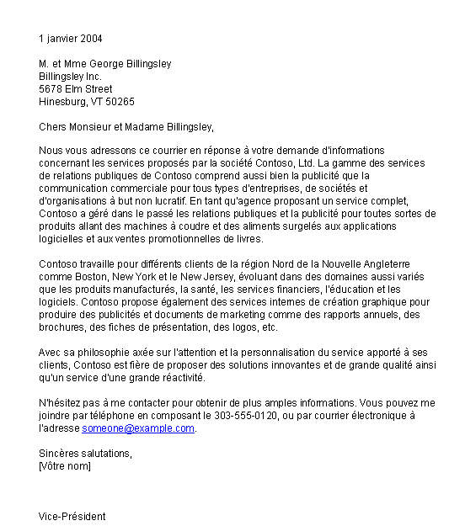
Exercice 2 : Créez un sous-dossier nommé Rassemblement des connaissances dans le dossier Lesson02, puis enregistrez le fichier modifié au cours de l'exercice 1 dans ce nouveau dossier en l'appelant SkillCheck Lesson 02 Modifié.
Exercice 3 : Continuez à modifier le document SkillCheck Lesson 02 Modifié.
- Sélectionnez tout le paragraphe commençant par Avec sa philosophie et supprimez-le.
- Sélectionnez Sincères salutations et remplacez ces mots par Cordialement.
- Vous vous rendez compte que ces deux modifications étaient des erreurs. Annulez-les.
- Word ferme le fichier sans enregistrer vos modifications.
Exercice 4 : Si votre document comporte plus d'une page, quelle est la méthode la plus rapide pour revenir au début de celui-ci ? Quelle est la façon la plus rapide d'atteindre la fin du document ? Pourquoi cette fonctionnalité est-elle pratique dans un gros document ?
Exercice 5 : Le fait de faire défiler le texte déplace-t-il le point d'insertion ? Faites l'expérience avec la barre de défilement si vous n'êtes pas sûr. De quelle manière cette fonctionnalité peut-elle être utile ?

